**CAP：基于地震波形和振幅的震源机制反演**

基于点源假设，将地震记录中的P波和S波分离开，各自单独进行反演，降低了对速度模型和震源位置的依赖性。

基于一维模型的cap方法一般适用于不高于0.5Hz的波形数据，适用的震级上限在3.5级左右。

**1、原始cap方法（波形拟合）**

参考文献：Zhao and Helmberger, 1994

**（1）合成理论地震图**

垂直分量：



径向分量：



切向分量：



其中，分别代表在适当的震中距和震源深度下走滑、倾滑和45°斜滑三种基本断层的垂向、径向和切向格林函数；是震源时间函数，这里假设是梯形的，包含震源辐射花样信息：



其中，为台站方位角，为断层走向，为断层倾角，为断层滑动角。

**（2）时移计算**



的最大正值为最大的互相关系数，对应于观测数据与合成数据的最佳对齐，其对应的时间即为时移值。

**（3）震源参数确定**

**①地震矩计算**

若合成时未考虑参考地震矩（归一化），那么可以参照下式计算地震矩：



**②误差定义**

同时使用L1和L2范数评估误差：



其中，是数据对应的时间窗。L1范数可以强化高频数据，L2范数可以强化低频数据，误差定义为：



这里综合两种误差定义某一分量的误差估计，同时考虑低频和高频分量，使用非线性部分避免1范数和2范数之间的散射：



对于一个台站的误差，其定义方式与相同，只不过地震矩取多个分量的均值（）。是一个台站所有分量一致性的标准，即，的最小值给出了合成与数据不同分量最接近的比值，如。简而言之，强化了单分量数据的拟合，则强化了一个台所有分量的一致性。

**③使用网格搜索方法确定断层参数**

，对于个台站，当最小时获取最佳的震源机制解。

**2、改进的cap方法（波形+振幅）**

参考文献：Zhu and Helmberger, 1996

**（1）改进的目标函数定义方式**

上述基于波形拟合的方法使用了归一化的误差估计，这样的定义方式会损失振幅信息，且在参数空间内全局最小值比较模糊。改用真实振幅定义误差函数，最小值更为清晰，且Pnl和面波的振幅比对于深度具有更好的约束。

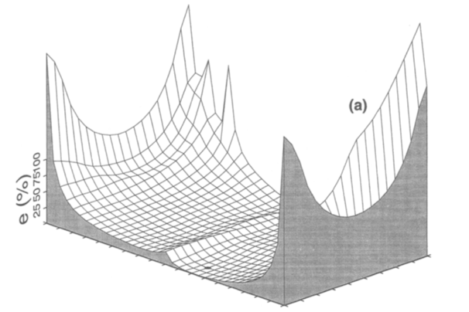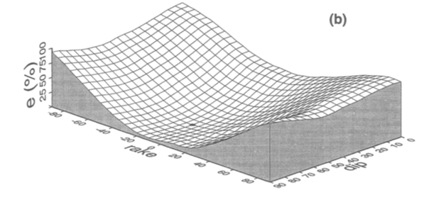

**左图为归一化的误差分布****，右图为未真实振幅的误差分布**

在台站分布距离范围较大时，使用真实振幅的波形用于震源机制反演可能会导致最近的台站主导反演。对于面波，由于受浅层不均匀性影响更为严重，其比体波的稳定性更差。这里利用对不同的波形（Pnl，Rayleigh，Love）反演时使用距离缩放的方法来定义目标函数：



其中，p是加权因子使r处的地震记录与参考距离处具有相同的权值。

如果我们假设体波是球面几何传播，面波是圆柱形几何传播，比较合适的选择是设置体波，面波。

**3、gcap（ISO+DC+CLVD）**

参考文献：Zhu and Ben-Zion, 2013

基于奇异值分解方法，将基本的地震矩张量分解为ISO、DC和CLVD三部分，其中ISO部分是唯一的，但是DC和CLVD部分不是唯一的，这里假设此两个部分正交的，并引入了有限的两个无量纲参数量化ISO和CLVD成分。

**（1）地震势张量的分解**

一个地震势张量可以分解为各向同性部分和偏量部分：



引入量化各向同性部分的强度， (2)，其中 (3)，其范围为-1（向内破裂）到1（爆炸）。

使用标量参数和，(1)可以写为：

 (4)

其中，归一化的各向同性张量 (5)，归一化的偏量满足 (6)，(7)。

接下来将分解为DC和CLVD成分，对进行特征分解，设为最大的特征值（对应T轴特征向量），为中间的特征值（对应N轴特征向量），为最小的特征值（对应P轴特征向量）， (8)，遵照拉张为正，压缩为负。根据(6)和(7)可以得到：

 (9)

 (10)

基于(8)-(10)可以得到：

 (11)

 (12)

当时，偏量是纯双力偶的。

正如前面所提，DC-CLVD分解是非唯一的，CLVD的对称轴可以和任意一个主轴对齐，这里我们假设CLVD的对称轴与N轴对齐：

 (13)

其中， (14)， (15)是归一化的DC和CLVD张量。

基于上述分解方法DC分量和CLVD分量是正交的：

 (16)

使用无量纲参数量化CLVD源的强度(17)，从(11)和(12)可以看出。

基于(7)和(17)，(13)可被重写为：

 (18)

将(18)带入(4)可以得到：

 (19)

一个完备的势张量包含6个独立参数，三个振幅因子和三个确定偏张量主轴方向的角度。

1. **地震矩张量的分解**

类似于上面的推导，我们可以将一个一般的地震矩张量表示为：

 (20)

其中，为标量矩， (21)， (22)是量化各向同性源的无量纲常数（）。

归一化的偏矩张量与(18)的表达形式相同，因此，一般的矩张量也可以用6个参数来描述（）。下标m表示虽然这些参数与势张量相似，但是并不完全相同，矩张量通过四阶弹性张量与势张量线性相关：

 (23)

对于各向同性弹性介质：

 (24)

其中，和为拉梅常数。基于(4)可写为：

 (25)

其中，，是泊松比。对比(20)和(25)可知在各向同性弹性介质中：

 (26)

这表示这表明在各向同性固体中，矩张量和势张量的CLVD参数和源的角度是相同的

 (27)

各向同性矩参数与各向同性势参数的关系为：

 (28)

标量矩和标量势的关系为：

 (29)

对于没有体积变化的震源（）， (30)。

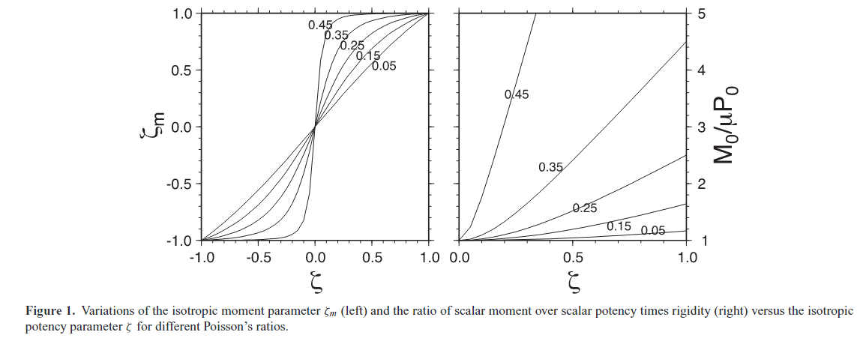

**（3）ISO、DC和CLVD的相对强度表示**

 (31)

 (32)

 (33)

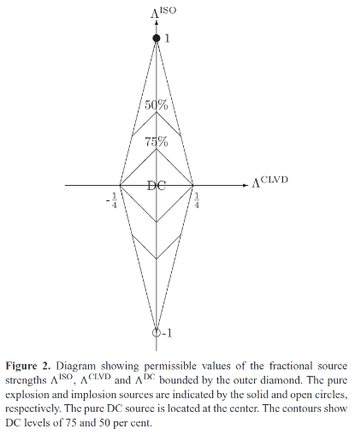

**4、gcap3D（3D速度模型）**

参考文献：Zhu and Zhou, 2015

小震级事件的震源机制反演，如余震或矿山崩塌，需要使用相对较高的频率地震波形，这些波形受到地壳小尺度非均质性的强烈影响，所以需要基于三维速度模型合成格林函数。

**5、gcap3D软件使用说明**

**（1）软件下载及编译**

朱露培官网: https://www.eas.slu.edu/People/LZhu/home.html

田冬冬重写了Makefile：https://blog.seisman.info/gcap-install/

这里需要注意，朱露培官网中为gCAP3D1.2， 其中移除了对Numerical Recipes的依赖，所以此处需要删除相关编译选项。此外，使用gcc-11版本编译会报错，这里需要降低gcc的版本，使用以下命令设置多版本共存并切换至gcc-9：

sudo apt install gcc-9

sudo update-alternatives --install /usr/bin/gcc gcc /usr/bin/gcc-9 90

sudo update-alternatives --config gcc

gcc --version

**（2）程序分析**

**①语言**

主要程序使用C编写，部分子程序使用Fortran，封装使用perl。

**②主要程序及模块**

**（i）参数读取**

从输入命令中读入参数（cap3D.pl）并传入主程序（cap3D）；

**（ii）数据读取及预处理**

读取事件波形和格林函数并滤波，读取权重文件，读取或定义震源时间函数->计算时移并截取Pnl波和面波窗口; （sacio.c读取和截取sac格式的数据，trap.c定义箱车函数）

**（iii）网格搜索寻找最佳解**

**③使用方法（cap3D.pl + params + event_dir）**

**-G (green_dir)**：Green’s function，指定格林函数库的位置；

**-M (model_depth)**：Model，指定模型的名字和震源深度（km）；

**-H (dt)**：数据采样间隔（dt，单位为s），默认为0.1s；

**-C (f1_pnl/f2_pnl/f1_sw/f2_sw)**：Corner frequencies，Pnl波和面波的带通滤波频带（Hz）的拐角频率，如(0.02/0.2/0.02/0.1)；

**-D (w1[p1/p2])**：Distance weighting powers，Pnl波的权重（w1），以及体波和面波的距离加权幂指数；如果p1或p2为负，所有的道都会被归一化；

**-T (m1/m2)** ：Time window，Pnl波和面波的最大时窗长度；

**-S (s1/s2[/tie])** ：Shift，Pnl波（s1）和面波（s2）的最大时移；以及SH和SV时移之间的关系（tie=0，相互独立；tie=0.5，强制相同）；

**-R (strike1/strike2/dip1/dip2/rake1/rake2)**：网格搜索范围（默认为0/360/0/90/-90/90）；

**-I (dd)**：Interval，网格搜索间隔（strike/dip/rake，单位为度），默认为10°；

**-J (iso[/diso[/clvd[/dclvd]]])**：ISO和CLVD成分的初始权值以及搜索步长，默认为0/0/0/0；

**-W (i)** ：反演时使用的地震记录类型，1为速度记录，2为位移记录；

**-X (n)** ：输出其他误差在不确定性范围内（ misfit-min<n*sigma）的局部极小值；

**-P (Yscale[/Xscale[/k]])**：Portrait，生成带有绘图比例的波形拟合图。Yscale为第一道的振幅（以英寸为单位，默认0.5）；Xscale为每英寸的秒数，默认40s；附加k则保留这些波形；

**-B** ：Bootstrap，是否输出所有解的误差值供bootstrap误差分析，添加此选项则表示输出，否则默认不输出；

**-F (thr)**：First-motion，是否在网格搜索中包含初动数据，阈值为0.01，默认不包含。若包含初动数据，需要在weight.dat文件中指定。P、SV和SH的初动极性分别用，和表示，例如：LHSA/+1/-3，表示P波初动向上，SH波是逆时针，且需要在格林函数的sac文件头中加入入射角信息（与下方向的夹角，P和S的入射角信息分别存入user1和user2）；

**-K (vpvs[/mu])**：使用波速比（）和拉梅常数（）计算势张量参数ISO和P0，默认不进行计算（0/0）；

**-L (tau[/rise])**：Length，震源持续时间（s）以及上升时间部分，或者SAC格式的震源时间函数文件的名字（1/0.5），rise最大为0.5；

**-N (n)**：重复反演n次，并删除坏道，默认n=0；

**-O** ：Output，输出CAP的输入，默认不输出；

**-Q (nof)**：每个样本的自由度，用于评估不确定性，默认为0.01;

**-U (directivity)** ：指定断层面上的破裂方向（默认off）；

**-V (vp/vl/vr)** ：Velocity, Pnl波，Love波和Rayleigh波的视速度（默认off）；

**-Y (eloc)** ：使用3D格林函数，并指定eloc的位置；

**-Z (string)** ：指定权重文件（默认为）

**④输入数据格式**

针对一个事件，所有输入文件均放置在同一个文件夹中，一般以发震时刻命名。

**（i）波形文件：**

a. SAC格式RTZ三分量事件波形；

b. 单位为cm的位移记录或者单位为cm/s的速度记录；

c. 将头段变量中的参考时间设置为发震时刻，并增加震中距和方位角信息；

**（ii）weight文件**

StationName dist w1 w2 w3 w4 w5 tp ts

a. 台站名一般设置为net_sta；

b. dist指定了使用的格林函数的名字（dist.grn.?）；

c. w1至w5表示5个部分波形的权重（PnlZ，PnlR，Z，R，T）；

d. tp代表P波到时，ts是面波的初始时移。

如果将w2设置为-1，这表示台站记录到的为远震信息，只使用P波（PnlZ）和SH波（T），ts为S波的到时。

**（iii）格林函数**

a. 1D格林函数

默认使用FK计算，model/model_edepth/dist.grn.[0-8, a-c]，保存为sac格式，将P波和S波到时存储在头段变量t1和t2中。如果在反演中使用初动数据，需要将P波和S波的入射角存储在头段变量user1和user2中（偏离下向的角度）。

b. 3D格林函数

model/model_edepth/eloc/StationName.mt.[a-r] （mxx.[U,R,T], 2mxy.[U,R,T], 2mxz.[U,R,T], myy.[U,R,T], 2myz.[U,R,T], and mzz.[U,R,T] （x=N, y=E, z=D））。

**（iv）时窗的确定（Pnl窗和面波窗）**

Pnl: t2 - t1

面波: t4 - t3

a. 给定时窗（SAC头段变量）

如果SAC头中给了t1,t2和t3,t4的信息，那么则利用头中的信息直接确定Pnl波的窗和面波的窗。

b. 给定视速度（输入参数）



c. 未给定信息



其中，tp和ts为格林函数头中给定的信息，m1和m2为Pnl波和面波窗的最大长度。

**⑤输出文件**

model_evdp.out输出反演结果及误差信息，其中包括震源的双力偶解、矩张量解以及ISO与CLVD成分的占比，误差信息主要为误差值（越小越好）与Variance reduction（越接近100越好）；

此外，对于每一个台站，会输出每一部分波形的时移、拟合误差等信息。

**6、使用示例**

（D：/Study_files/seismic/scripts/03_inversion/03_focal_mechanism/gcap）

**（1）合成数据**

**①基于fk的合成数据（01_syn_fk）**

**（i）输入文件**

source.in：事件id，经度，纬度，深度（km）；

receiver.in：台站id（net.sta），经度，纬度，高程（km）；

速度模型：厚度，横波速度，纵波速度（或波速比），[密度，横波衰减系数，纵波衰减系数]。

**（ii）绘制观测系统**

01_eq_sta_geo.sh，输入震源和台站信息，基于地理坐标系统绘制观测系统。

**（iii）合成格林函数**

基于输入文件生成fk需要的参数文件（02_gen_fk_input.py）；

fk.in：事件id，台站id，震中距，方位角，震源深度，震级

03_run_fk.sh，根据不同的震源深度和震中距组合合成格林函数。

**（iv）合成理论地震图**

输入文件（syn.json）：

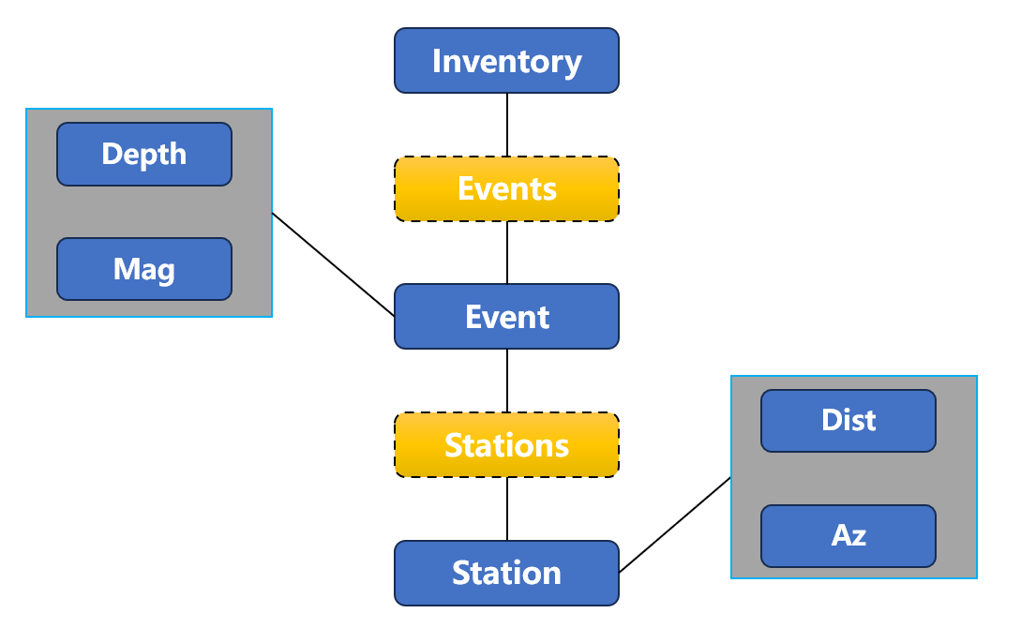

基于输入文件合成理论地震图（04-1_run_syn.py），绘制理论地震图（04-2_plot_seismograms.py）

**（v）震源机制反演**

生成权重文件（05_gen_weight.py）并进行震源机制反演（06_run_gcap3D.sh）。

**（2）实际数据**

相比于合成数据，需要先对实际数据进行预处理，其他流程一致。下面是针对iris数据的处理流程：

00-1_down_catalog.py：基于时间和区域信息下载地震目录信息；

00-2_down_waveforms.py：基于地震目录下载事件波形；

00-3_eq_sta_geo.sh：绘制观测系统；

01-1_preprocess.py：实际数据预处理，添加事件和台站头段变量，数据降采样，去均值，去趋势，去仪器响应，单位转换为cm/s等等；

01-2_rotate.py：将NEZ分量地震数据旋转到RTZ方向；

01-3_phase_pick.py：手动拾取P波和S波到时，以更精准确定体波和面波时窗；

01-4_plot_waveform.py：绘制观测数据的事件波形；

02-1_gen_fk_input.py，02-2_run_fk.sh：生成fk的输入，合成格林函数；

03-1_run_syn.py，03-2_plot_seismograms.py：合成及绘制理论地震图，用于检查波形，及与实际数据对比；

04-1_gen_weight.py，04-1_gen_gcap3D.sh：生成cap的输入权重及震源机制反演。

如果使用实际数据，需要提前准备地震目录和台站文件，并截取事件波形，其他步骤一致。